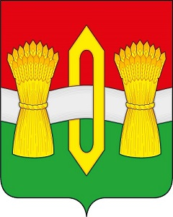

РОССИЙСКАЯ ФЕДЕРАЦИЯ

ИВАНОВСКАЯ ОБЛАСТЬ
ВИЧУГСКИЙ МУНИЦИПАЛЬНЫЙ РАЙОН
СОВЕТ ОКТЯБРЬСКОГО СЕЛЬСКОГО ПОСЕЛЕНИЯ

ТРЕТЬЕГО СОЗЫВА

РЕШЕНИЕ
от 15.10.2024 года №43
д.Гаврилково

О внесении изменений в решение Совета Октябрьского сельского поселения
от 24.05.2022 № 24 «Об утверждении Правил благоустройства территории Октябрьского сельского поселения Вичугского муниципального района
Ивановской области»

В соответствии с Федеральным законом от 06.10.2003 № 131-ФЗ «Об общих принципах организации местного самоуправления в Российской Федерации», Законом Ивановской области от 02.12.2019 № 67-ОЗ « О порядке определения границ прилегающих территорий», Уставом Октябрьского сельского поселения, рассмотрев Экспертное заключение Отдела ведения регистра муниципальных нормативных правовых актов Главного правового управления Правительства Ивановской области от 04.09.2024 № 1427,Совет Октябрьского сельского поселения РЕШИЛ:

1. Внести в решение Совета Октябрьского сельского поселения от 24.05.2022 № 24 «Об утверждении Правил благоустройства территории Октябрьского сельского поселения Вичугского муниципального района Ивановской области» следующие изменения:
пункт 19.6 статьи 19 Правил отменить.
2. Обнародовать настоящее решение в соответствии с Уставом Октябрьского сельского поселения.
3. Настоящее решение вступает в силу после официального обнародования.

Глава Октябрьского сельского поселения  Вичугского муниципального района  Ивановской области  _______________ В.В.Мозулев |  | Председатель Совета  Октябрьского сельского поселения  Вичугского муниципального района  Ивановской области  ____________Л.В.Новожилова

